Schalt-Jahr 2016: Wirtschaftsressort schaltet mit 53 Mio. Euro in den 7. Gang

Schalt-Jahr 2016: Wirtschaftsressort schaltet mit 53 Mio. Euro in den 7. Gang

Ausblick 2016 und Bilanz 2015
der Steirischen Wirtschaftsförderung SFG

Pressegespräch, 27. Jänner 2016, 11.00 Uhr

Steirische Wirtschaftsförderung SFG, Nikolaiplatz 2, 8020 Graz

Gesprächspartner:

Dr. Christian Buchmann,

Landesrat für Wirtschaft, Tourismus, Europa und Kultur

Dr. Burghard Kaltenbeck,

Geschäftsführer, Steirische Wirtschaftsförderung SFG

Mag. Florian Hampel,

Geschäftsführer HAGE Sondermaschinenbau GmbH & Co KG

Lukas Karner,

Geschäftsführer LUXhome – Lux Tischlerei & Kooperative GmbH

Rückfragen

Mag. Markus Poleschinski, Büro LR Buchmann, Tel. + 43 676 86664515

Dr. Burghard Kaltenbeck, SFG, Tel. + 43 664 80793111
53 Mio. Euro für die steirische Wirtschaft: Unternehmen können einen Gang höher schalten

2016 ist nicht nur kalendarisch ein Schaltjahr. Heuer wird das Wirtschafts-wachstum in der Steiermark laut einhelligen Prognosen der Wirtschaftsfor-scher erstmals seit langem über 1,5 Prozent liegen. Diese guten Aussichten, 53 Millionen Euro von der SFG und eine Reihe zukunftsweisender Entwick-lungsmaßnahmen sollen Unternehmen im Land beflügeln, einen Gang zuzu-legen und damit Wachstum und Beschäftigung in der Steiermark zu sichern.

Nach turbulenten Jahren zeigen die Konjunkturpfeile endlich wieder nach oben: „Die Zeichen stehen 2016 auf Wachstum. Ich möchte die steirischen Unterneh-merInnen motivieren, einen Gang höher zu schalten. Mit 53 Millionen Euro für För-
derungen und Finanzierungen unterstützen wir sie dabei“, so Wirtschaftslandesrat Christian Buchmann zu Beginn des „Schalt-Jahres“ 2016.

Besonderes Augenmerk auf die Menschen
„Eine Wirtschaft ist immer nur so stark wie die Menschen, die sie betreiben“, betont SFG-Geschäftsführer Burghard Kaltenbeck. Deshalb setzt das Wirtschaftsressort 2016 auch einen Schwerpunkt im Bereich Qualifizierung: So wird die För-derungsaktion „Profi!Lehre“, die aus jungen Menschen dank Zusatzausbildungen High-Potentials macht, erweitert und steht nun 10.000 steirischen Lehrlingen in Hightech-Branchen offen. Auch im Bereich „Smart Production and Services“, also der zunehmenden Vernetzung und Digitalisierung in Industrie und Zulieferung, steht der Faktor Mensch im Mittelpunkt. Die SFG fördert im Rahmen eines Pilotprojektes die Entwicklung innovativer Qualifizierungskonzepte.

Am Sprung auf den Weltmarkt
Einen zweiten Schwerpunkt legt das Wirtschaftsressort auf die Internationalisie-rung. „Jeder zweite steirische Arbeitsplatz hängt unmittelbar von den Exporter-folgen unserer Unternehmen ab. Deshalb werden wir weiterhin heimische Unternehmen motivieren, den Sprung auf ausländische Märkte zu wagen und sie dabei unterstützen“, so Buchmann. Das Internationalisierungscenter Steiermark (ICS) wird 2016 den iranischen Markt bearbeiten, der nach der Aufhebung der jahrelangen Wirtschaftssanktionen neue Chancen bietet. Eine Delegation wird von 30. Jänner bis 4. Februar die Regionen Tabriz und Teheran besuchen. Zudem werden die bisherigen Fokusregionen Norditalien, Dänemark und Südschweden weiter bearbeitet. Für Unternehmen, die auf die internationale Bühne drängen, steht mit der Förderungsaktion „Welt!Markt“ ein starkes Instrument für den Markteinstieg bereit.

Zwei Förderungs-Calls und Beteiligungskapital
Mit monetären Förderungen soll das Wachstum der heimischen Betriebe befeuert werden. So stehen 2016 zwei Förderungs-Calls im Bereich Forschung und Entwicklung mit einem Budget von 5,3 Millionen Euro am Programm. Auch das Beteiligungskapital für KMU, das finanzschwächeren, aber hochinnovativen Betrieben beigestellt werden kann, ist mit 16,9 Millionen Euro stark dotiert.

1. Gang: Start-up

ESA zündet Trägerrakete für GründerInnen

Die Europäische Raumfahrtbehörde ESA zündet 2016 in Graz eine Trägerrakete für innovative Start-ups: Gemeinsam mit dem Science Park Graz wird ein sogenannter ESA BIC (Business Incubator) errichtet, in dem Gründerinnen und Gründer unterstützt werden, die weltraum-basierte Technologien nutzen und damit im Non-Space-Bereich durchstarten wollen. Die Anwendungsfelder reichen vom Satelliten-basierten Monitoring landwirtschaftlicher Anbauflächen bis zur Medizintechnik. Das Grazer ESA BIC wird das 13. Zentrum der Raumfahrtbehörde in Europa und das erste im europäischen Zentralraum, das Investment von 5,3 Millionen Euro ist auf fünf Jahre angelegt.

30 junge Hightech-Betriebe erwartet
Mit diesem erstmaligen Engagement der Europäischen Raumfahrtbehörde in Österreich sind hohe Erwartungen verbunden: Einerseits soll die Weltraum-Kompetenz des Wissenschafts- und Wirtschaftsstandortes Steiermark gestärkt werden, andererseits sollen zumindest 30 neue Technologie-Unternehmen im ESA BIC entstehen. Der erwartete Beschäftigungseffekt in den kommenden fünf Jahren liegt bei zumindest 500 neuen Arbeitsplätzen.

Internationales Kapital für heimische Start-ups
Weil gerade technologieorientierte Gründungen kapitalintensiv sind, unterstützt die SFG heimische Start-ups bei der Suche nach Investoren, beispielsweise mit der Veranstaltungsreihe „Performance 99“ oder auch auf internationalen Finanzmärkten: So werden heimische High Potentials heuer verstärkt bei internationalen Fonds vorgestellt, ein Unternehmen konnte dieser Tage bereits erfolgreich vermittelt werden.

Gründerland Steiermark bleibt Nummer 1
Das seit 2004 bestehende „Gründerland Steiermark“ vernetzt über 20 relevante Player im Gründungsbereich und entwickelt laufend neue Angebote für angehende Unternehmerinnen und Unternehmer. Die Aktivitäten wie Gründermesse, EPU Erfolgstag und die Förderungsaktion „Start!Klar“ werden fortgesetzt.

2. Gang: Regionen

Die ersten 70 Breitband-Millionen fließen

Um Chancengleichheit zwischen dem steirischen Zentralraum und den Regionen herzustellen, ist der Ausbau von Breitband-Internet eine zentrale Aufgabe des
Wirtschaftsressorts. Von der sogenannten „Breitband-Milliarde“ des Bundes werden heuer die ersten 300 Millionen Euro investiert, rund ein Viertel davon fließt in die Steiermark. „Die 70 Millionen sind ein erster wichtiger Schritt, damit wir die Ziele der steirischen Breitbandstrategie ‚Highway 2020‘ erreichen und bis 2022 für alle Steirerinnen und Steirer eine leistungsfähige Auffahrt auf den Datenhighway sicherstellen können“, so Wirtschaftslandesrat Dr. Christian Buchmann.

Regionales Erfolgsprogramm läuft weiter
Weiterhin gestärkt werden Initiativen von Unternehmen in den steirischen Regionen. So wird beispielsweise „Lebens!Nah“, das Investitionsprogramm für Nahversorger in den steirischen Regionen, fortgeführt. Es war mit mehr als 600 Beschlüssen 2015 das mit Abstand am stärksten nachgefragte Förderungsprodukt der SFG. Auch der Regionalbonus bleibt aufrecht. Unternehmen, die abseits des Zentralraums investieren erhalten einen Bonus zur Förderung dazu.

KMU vor Ort zum Wachsen motivieren
Regionale Impulse setzt die SFG auch mit der Veranstaltungsserie „Unternehmen: Zukunft“ in Kooperation mit der Raiffeisen-Landesbank Steiermark. Bei einer Roadshow in den Regionen – fünf „Erlebniswelt Wirtschaft“-Betriebe dienen als Bühne – erhalten KMU Beratung und Unterstützung bei Investitionsvorhaben. Der Startschuss fällt am 2. März 2016 in Raaba-Grambach, der international gefragte Dozent und Business-Berater Michael Faschingbauer liefert dabei griffige Erfolgsformeln.

Impulszentrum Radkersburg wird erweitert
Zwei Drittel der insgesamt 30 steirischen Impulszentren werden von der SFG entscheidend geprägt, die angesiedelten 430 Unternehmen tragen mit rund 3.800 Arbeitsplätzen wesentlich zur Innovationskraft steirischer Regionen bei. In Radkersburg wird sie nun sogar erweitert: Dieser Tage wird eine neue Stahlhalle mit rund 500 m² Nutzfläche ihrer Bestimmung übergeben.
3. Gang: Fachkräfte

Zusatzausbildung für alle Technik-Lehrlinge

Technologie und Innovation werden immer komplexer, und damit auch die Anforderungen an zukünftige Fach- und Schlüsselkräfte. Hier setzt die
Förderungsaktion „Profi!Lehre“ an, mit der Zusatzausbildungen von Lehrlingen über das jeweilige Berufsbild hinaus unterstützt werden. Die Förderungshöhe beträgt 70 Prozent, bis zu fünf Lehrlinge pro Unternehmen können gefördert werden, pro Lehrling sind bis zu 3.000 Euro Schulungskosten anrechenbar.

85 statt 16 Berufsbilder sind förderfähig
Bisher wurden im Rahmen von „Profi!Lehre“ 16 ausgewählte technisch/naturwis-senschaftliche Lehrberufe unterstützt. Dieses Spektrum wird nun auf alle
technologieorientierten Lehrberufe ausgedehnt, das sind in der Steiermark aktuell 85. Rund 10.000 Lehrlinge gehören damit zur Zielgruppe dieser Maßnahme.

„Take Tech“ hilft bei der Lehrlingssuche
Rund 2.500 junge Menschen besuchen jedes Jahr im Rahmen der SFG-Initiative „Take Tech“ heimische Technologiebetriebe und lernen dort die neuen Arbeits-welten und die Berufsbilder von morgen aus erster Hand kennen. Im November 2016 wird diese Aktion gerade für Unternehmen, die sich als attraktiver Arbeit-geber präsentieren wollen, noch spannender: Erstmals widmet sich ein eigener Veranstaltungsteil dem Thema „Lehrlinge finden“.

LUXhome strahlt in Gold

Im Zuge der Grazer Bewerbung für die Euroskills 2020 will das Wirtschaftsressort auch die Wettbewerbsfähigkeit der heimischen Lehrlinge weiter stärken und noch mehr Firmen ermutigen, ihre jungen Mitarbeiterinnen und Mitarbeiter zu Berufswettbewerben zu schicken. Ein starkes Beispiel ist die oststeirische Tischlerei LUXhome: Das Unternehmen aus Grafendorf mit den Schwerpunkten Bau- und Möbeltischlerei bildet seit mehr als 15 Jahren Lehrlinge aus und rekrutiert seinen Mitarbeiterstamm zu einem Gutteil aus eigenen Lehrlingen. Dass die Burschen und Mädchen viel drauf haben, hat Manfred Zink im Vorjahr bewiesen: Bei der Berufsweltmeisterschaft in Rio de Janeiro gewann er die Goldmedaille.
4. Gang: Finanzierung

Kapital für Kleine, die wachsen wollen

Die steirischen KMU bilden das Rückgrat unserer Wirtschaft, verfügen aber oft über eine dünne Eigenkapitaldecke. So liegen die heimischen Kleinstunternehmen mit einer Eigenkapitalquote von durchschnittlich 20 Prozent unter dem EU-Schnitt von 35 Prozent. Auch die kleinen und mittleren Betriebe hinken in diesem Bereich dem EU-Durchschnitt hinterher. Dies erschwert Investitionen und versperrt oft auch den Weg zur Bank – Stichwort Basel III – wodurch zuletzt die Kreditverweigerungsquote von 23 auf 28 Prozent angewachsen ist.

2013 hat die SFG deshalb speziell für kleine und mittelständische Unternehmen das Finanzierungsprogramm „Beteiligungsoffensive KMU“ auf den Markt gebracht. Zielrichtung dieses Programms ist es, die Ausfinanzierung wachstumsorientierter Projekte von steirischen KMU durch die Bereitstellung von Beteiligungskapital in Form von stillen Beteiligungen mit Eigenkapitalcharakter zu unterstützen.

16,9 Millionen Euro für innovative KMU
2016 stehen insgesamt 16,9 Millionen Euro an Beteiligungskapital für KMU zur Verfügung. „Mit diesen Mitteln können wir Investitionen steirischer Unternehmen in Höhe von rund 100 Millionen Euro auslösen“, so Landesrat Buchmann.

Schnelles Geld und attraktive Konditionen
Besonderes Augenmerk wird bei der Beteiligungsoffensive KMU auf eine einfache und rasche Prüfung sowie Entscheidungsfindung gelegt, damit die Unternehmen ihre Investitionen rasch umsetzen oder ihren Working-Capital Bedarf zur Umsetzung von Forschungs- und Entwicklungsvorhaben rasch decken können. Pro Unternehmen können maximal 200.000 Euro angeboten werden.
Die Konditionen (2,5 Prozent Fixverzinsung über die Laufzeit und gewinnabhängige Zusatzvergütung von 1 Prozent pro Jahr) sind dabei unter dem Gesichtspunkt der eigen-kapitalähnlichen Finanzierung und der Tatsache, dass keine betrieblichen Sicherheiten beigestellt werden müssen, ausgesprochen attraktiv.

5. Gang: Forschung & Entwicklung

Zwei Förderungs-Calls über Grenzen hinaus

Mit einer Forschungs- & Entwicklungs-Quote von aktuell 4,8 Prozent ist die Steiermark nicht nur österreichweit Spitze, sondern zählt auch zu den innovativsten Regionen in Europa. Diese Position will Wirtschaftslandesrat Dr. Christian Buchmann weiter ausbauen: „Unser Ziel ist es, die F&E-Quote bis 2020 auf fünf Prozent zu steigern. Denn Innovation ist die Voraussetzung dafür, dass unsere Wirtschaft wachsen kann“, so Buchmann.

5,3 Millionen für zwei Innovations-Calls
Als besonders attraktives Instrument haben sich dabei Förderungs-Calls entpuppt: Seit 2014 setzt die SFG auf diesen Weg, der sich zu einem regelrechten Wettbewerb unter den Unternehmen entwickelt hat. Noch bis Anfang März läuft der F&E-Call „Smart Mobility“, bei dem neue Ideen und Konzepte im Bereich vernetzter Mobilität – von intelligenten Transportsystemen bis zu neuen Antriebskonzepten – gefragt sind. Denn gerade die Mobilitätsbranche ist bei der vierten Industriellen Revolution, also dem Sprung ins Zeitalter der intelligenten und vernetzten Produktion, in der Pole Position. Der Call „Smart Mobility“ ist länderübergreifend zwischen der Steiermark und Oberösterreich organisiert und mit 3,8 Millionen Euro für die Unterstützung besonders zukunftsweisender Projekte dotiert.

Gefragt: F&E-Projekte zur CO₂-Reduktion
Ebenfalls heuer zur Ausschreibung gelangt ein Förderungs-Call im Bereich Green Tech: Noch in der ersten Jahreshälfte 2016 sind steirische Innovationsschmieden eingeladen, neue, wirtschaftlich nutzbare Ideen für die Reduktion von Treibhaus-gasen zu entwickeln. Für die Umsetzung dieser Projekte stehen insgesamt 1,5 Millionen Euro bereit, die Mittel werden mit EFRE-Mitteln kofinanziert.

Nummer 1 bei Innovationsförderung
Ein Zeichen für die Qualität steirischer Forschungstätigkeit ist auch die Verteilung der Finanzierungs- und Förderungsmittel aus dem EU-Programm „Horizon 2020“ bzw. nationalen Mitteln der Forschungsförderungsgesellschaft FFG: In beiden Fällen liegt die Steiermark deutlich an der Spitze aller Bundesländer.

6. Gang: Kompetenzzentren

Bewährungsprobe für den Standort Nr. 1

Die Zusammenarbeit zwischen Wirtschaft und Wissenschaft ist der Steiermark viel wert: Mit insgesamt 100 Millionen Euro hat man sich am europäischen COMET-Programm beteiligt und unser Land damit zum führenden Kompetenzzentren-Standort in Österreich gemacht. Derzeit ist die Steiermark an 23 von österreichweit 47 Kompetenzzentren beteiligt, 20 haben den Hauptsitz in der Steiermark. Die internationalen Leuchttürme des COMET-Programms sind die sogenannten K2-Zentren, von den aktuell fünf österreichischen K2-Zentren haben drei ihren Hauptsitz in der Steiermark.

Weitere 90 Landes-Millionen in Aussicht
Neben den bereits eingesetzten 100 Millionen Euro aus Landesmitteln sind weitere 40 Millionen bereits für neue Initiativen vorgesehen und weitere 50 Millionen Euro in der mittelfristigen Finanzplanung des Landes festgeschrieben. So sollen die Kompetenzzentren weiterhin auf ihrem Weg zur weltweiten Forschungsspitze unterstützt werden.

Bewährungsprobe für die Steiermark
Die steirischen Kompetenzzentren stehen 2016 vor zwei Bewährungsproben: Im Juni entscheidet eine internationale Fachjury unter der Leitung der Forschungs-förderungsgesellschaft FFG über die Neuvergabe von K1-Zentren, das sind Zentren der international zweithöchsten Forschungsklasse. Maximal sieben neue K1-Zentren sollen mit einem Bundesbudget von 47 Millionen Euro in Österreich installiert werden, mehrere Konsortien aus der Steiermark werden sich dem Hearing stellen. Ein Konsortium muss aus mindestens einem wissenschaftlichen Partner und fünf Unternehmenspartnern bestehen.

In der COMET-Einstiegsklasse, den sogenannten K-Projekten, steigt der Wettbewerb um die Mittelvergabe Ende November: Hier sollen österreichweit rund zehn Projekte mit zehn Millionen Euro aus Bundesmitteln hochgezogen werden. Allein aus der Steiermark rechnet man mit bis zu zehn Bewerbungen.

7. Gang: Smart Production and Services

Intelligente Produktion braucht helle Köpfe

Die vierte industrielle Revolution ist längst im Gange: Mit der fortschreitenden Vernetzung und Digitalisierung ändern sich Arbeitsweisen, Arbeitsumfelder sowie Arbeits- und Kooperationsmodelle in Unternehmen grundsätzlich. Die Steiermark will im Bereich dieser „Smart Production and Services“ weiterhin eine Vorreiterrolle einnehmen und forciert das Thema auf unterschiedlichen Ebenen.

Neue Pilotförderung für Mitarbeiterinnen und Mitarbeiter
Mit den Veränderungen in Industrie, Produktion und Zulieferung ändern sich auch die Anforderungen an die Mitarbeiterinnen und Mitarbeiter. Mit einer Pilotförderung wird 2016 erstmals die Entwicklung von Qualifizierungskonzepten unterstützt, die den Smart Production and Services Rechnung tragen und die Kompetenzen und Qualifikationen von Mitarbeiterinnen und Mitarbeiter entsprechend ausbauen. Diese Maßnahme ist vorerst mit 150.000 Euro dotiert. Dazu wird ein thematisch bezogener „Qualifizierungsdialog“ neu installiert, Expertenwissen sowie fachlicher Austausch über Unternehmensgrenzen hinaus stehen dabei im Vordergrund.

Sonderpreis „Smart Services“ beim Fast Forward Award
Auch der Wirtschaftspreis des Landes Steiermark, der „Fast Forward Award“, steht im Zeichen dieses Umbruchs: Zulieferer und Dienstleister mit neuen Ideen im Bereich Smart Services haben die Chance, im Rahmen des
Innovationswettbewerbes einen Sonderpreis zu gewinnen.

HAGE Sondermaschinen mit erstem 5-Achsen-3D-Drucker
Mitten drin in der Industrie 4.0 ist die Obdacher Firma HAGE Sondermaschinen-bau: Der obersteirische Innovationsbetrieb hat zur Flexibilisierung der Produktion einen 5-Achsen-3D-Drucker entwickelt, der einerseits Formate von bis zu einem Kubikmeter produzieren kann und andererseits auf die Besonderheit des Druckobjektes Rücksicht nimmt: Dank intelligenter Achsen wird das Objekt beim Drucken stets so gedreht, dass exponierte Teile nicht abbrechen können. Das Projekt wurde im Zuge des SFG-Calls „Smart Production and Services“ gefördert.

Veranstaltungskalender 2016

Ausgewählte Highlights im Wirtschaftsjahr

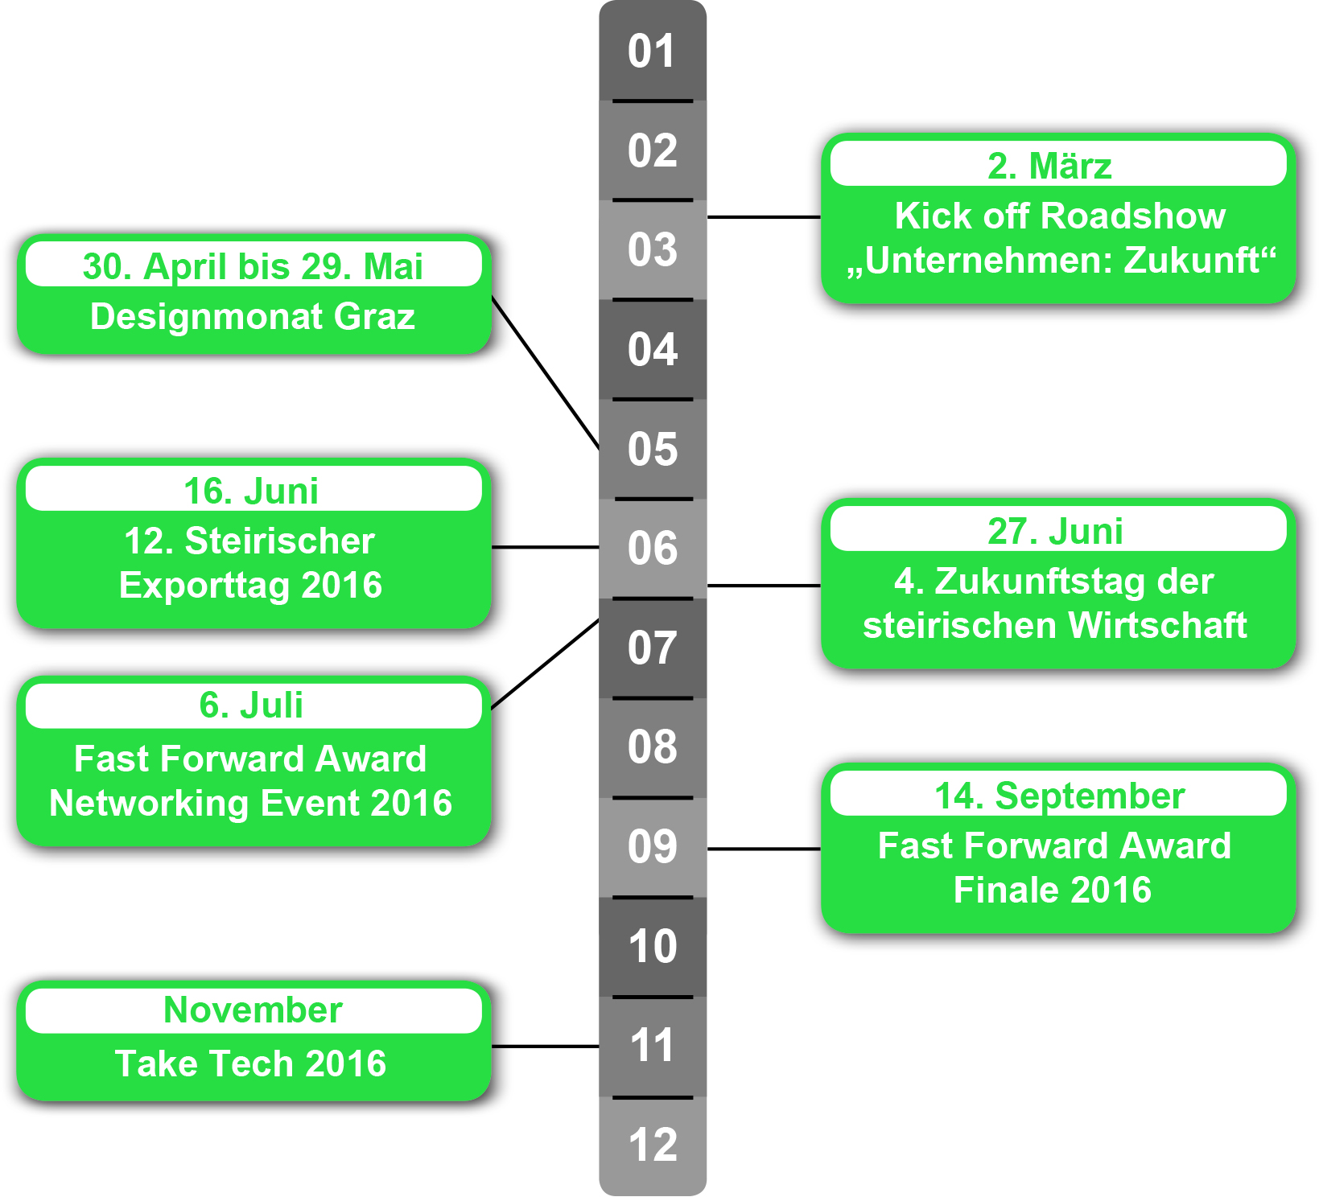

Förderungsbilanz 2015

Mehr als 90 Prozent für steirische KMU

Das abgelaufene Förderungsjahr stand ganz im Zeichen der kleinen und mittleren Unternehmen. Hier die wesentlichen Leistungswerte:

Anzahl der geförderten Projekte: 1.914
davon Projekte von KMU 1.757, das sind 91,8 Prozent

Höhe der beschlossenen
Förderungen und Finanzierungen: € 48,784.689,–
davon 1/3 für Großbetriebe
Höhe der förderbaren Projektkosten € 406,408.110,–

Ranking der Anzahl geförderter Projekte nach Bezirken (ausgenommen Graz):
Weiz 178 geförderte Projekte
Graz-Umgebung 174 geförderte Projekte
Hartberg-Fürstenfeld 171 geförderte Projekte
Südoststeiermark 156 geförderte Projekte
Deutschlandsberg 132 geförderte Projekte

Ranking der Anzahl geförderter Projekte nach Förderungsaktionen:
Lebens!Nah 644 geförderte Projekte
Weiter!Bilden 465 geförderte Projekte
Winterbauoffensive 275 geförderte Projekte
Ideen!Reich 146 geförderte Projekte
Welt!Markt 86 geförderte Projekte

